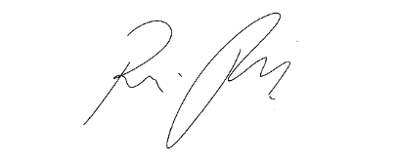
INDICAÇÃO nº 997/2021

Súmula: Solicita providências do Executivo junto a Secretaria Municipal de Infraestrutura e Serviços Urbanos, aos cuidados do Sr. Marcos de Oliveira Anjos para que realize a zeladoria urbana (limpeza) em toda a extensão dos terrenos que ficam na Rua Romualdo Tavares da Silva (antiga R. Serra do Tumucumaque) Jardim Rosemary - neste município.

INDICO à Mesa, na forma regimental vigente, que seja oficiado ao Excelentíssimo Igor Soares Prefeito Municipal, junto a Secretaria de Infraestrutura e Serviços Urbanos, para que realize a zeladoria urbana (limpeza) em toda a extensão dos terrenos que ficam na Rua Romualdo Tavares da Silva (antiga R. Serra do Tumucumaque) Jardim Rosemary – neste município. Seguem fotos do local

JUSTIFICATIVA

Senhor Presidente,
Senhores Vereadores,
Senhoras Vereadoras.

Esta rua tem sido muito utilizada por pedestres e veículos que circulam entre os bairros do Jardim Rosemary com o Parque Wey e conforme podemos observar nas fotos apresentadas, os terrenos estão com os matos altos, com vários bichos e insetos, fora que alguns usuários acabam descartando vários lixos e a segurança também fica comprometida por não ter muita visão dos pedestres. Já estou acionando a Secretaria de Receita através da fiscalização de postura para que notifiquem os proprietários, mas gostaria que a limpeza fosse realizada por esta conceituada secretaria a fim de minimizar os efeitos ruins que o bairro tem passado. Peço que seja incluso no cronograma da municipalidade.

Sala das Sessões Bemvindo Moreira Nery, 22 de fevereiro de 2021.
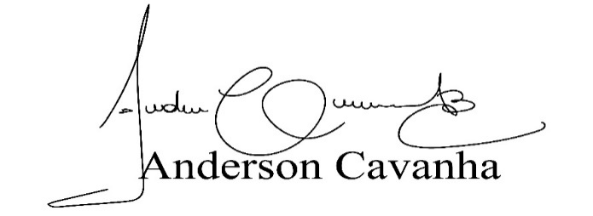
(Bruxão Cavanha – PL)
Vereador

